Aprendizaje en base a Proyectos  - Pensamiento critico  - Colaboración  - Comunicación  - Creatividad  Creatividad Los estudiantes participarán en actividades en clase, investigación, productos de proyectos y presentaciones de fin de proyecto que cumplan con el Plan Estatal de Texas para la Educación de Estudiantes Dotados / Talentosos. |  | Comunicación  - Pagina CISD GT  http://www.cisd.org/Domain/162  - Reporte de calificaciones GT  - Email Ksimmington@cisd.org  - Numero de Teléfono  903-874-1011  Navarro Elementary School  Calendario  Lunes – Carroll  Martes – Fannin  Miercoles – Navarro  Jueves – Bowie  Viernes – Sam Houston  (Los estudianted de GT recibiran los servicios durante tiger time.)  Información de Contacto  Kayla Simmington  903-874-1011  ksimmington@cisd.org |  |  | Escuelas  Primarias de  Corsicana  - Información para Padres  - 2020-2021
Proyectos de 1er. grado / Presentaciónes.  Otoño 2020  Los 7 Elementos de Arte  Estudiantes harán:  Investigue varios artistas del pasado y obtenga una comprensión más profunda de la expresión del arte. Examinarán cómo el artista creó su obra maestra y desarrollarán sus propios estilos.  Primavera 2021  Planeen un viaje de Campamento  Estudiantes harán:  Aprenda a usar un presupuesto para comprar materiales de campamento, medir equipos para diseñar un diseño de campamento, discutir necesidades y deseos, escribir historias de fogatas y planificar otras actividades emocionantes del campamento.  Students will:  Learn to budget their money to purchase camping equipment, measure their equipment to design a camp layout, discuss needs and wants, write campfire stories, and other exciting camping activities.  Students will:  Learn to budget their money to purchase camping equipment, measure their equipment to design a camp layout, discuss needs and wants, write campfire stories, and other exciting camping activities.  Proyectos de 2º grado / Presentaciónes  Otoño 2020  Tiempo severo & Desastres naturales  Estudiantes harán:  Investiga diferentes tipos de clima extremo y desastres naturales. Su aprendizaje culminará con un "informe meteorológico / desastre natural" que informa sobre un evento de emergencia simulado.  Primavera 2021  Científico Loco  Estudiantes harán:  Aprenda a mantenerse seguro en un laboratorio de ciencias mientras explora el proceso científico a través de experimentos. |  | 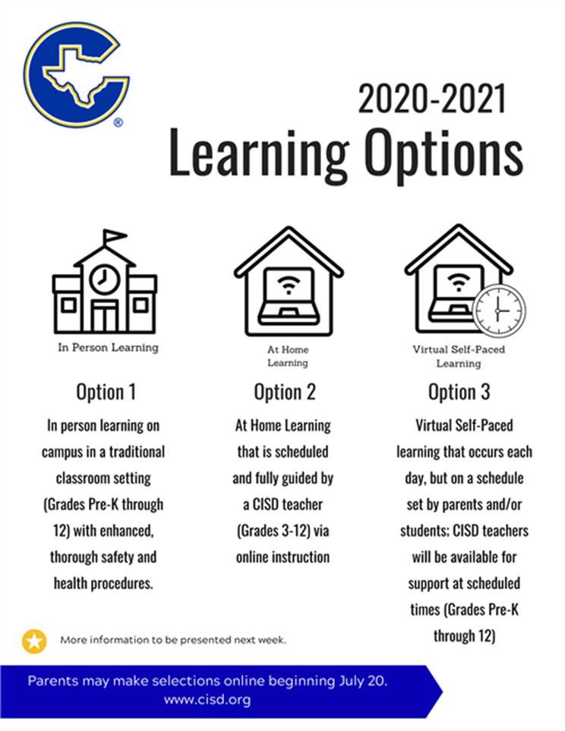  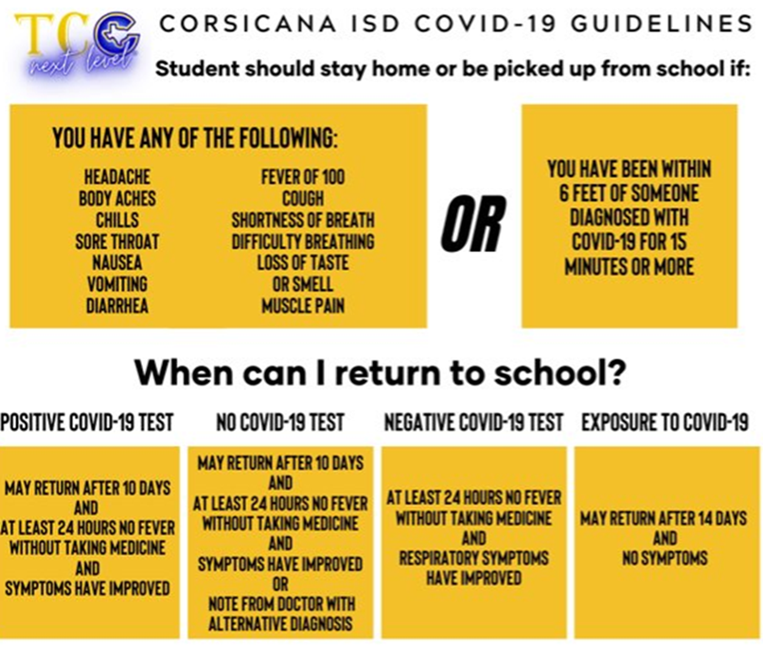  2020-2021  Opciones de Aprendizaje  Opcion 2  Aprendizaje en el hogar programado y totalmente guiado por un maestro de CISD (Grados 3º al 12º a través de instrucción en línea.  Opcion 3  Aprendizaje virtual a su propio ritmo, es de todos los días, pero en un horario establecido por los padres y/ o estudiantes: los maestros de CISD estarán disponibles para brindar apoyo en horarios programados (Grados Pre-Kínder al 12º)  Opcion 1  Aprendizaje En Persona es en el campus, en modo tradicional en el salón de clase (Grados Pre-Kinder-12º) con procedimientos de salud mejorados.  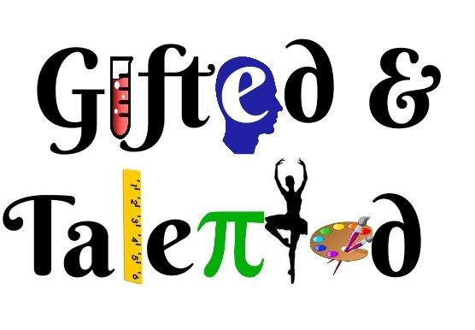 |  |  | Proyectos de 3er. grado/Presentaciónes.  Your text here  Your text here  Otoño 2020  Construye una casa de Árbol  Estudiantes harán:  Concéntrese en diseñar elementos, presupuestar dinero para suministros y equipos, encontrar el área y el perímetro de los muebles en la casa del árbol y crear un folleto para publicitar su casa en el árbol.  Primavera 2021  Misión Lunar  Estudiantes harán:  Aprenda el proceso de ingeniería y diseño mientras estudia la luna, los humanos y sus roles en el Sistema Solar.  Proyectos de 4º grado/ Presentaciónes.  Otoño 2020  Produce un show de tv.  Estudiantes harán:  Escriba un guión para su propia comedia televisiva, mientras aplica habilidades académicas y de resolución de problemas que se filtran a situaciones del mundo real.  Primavera 2021  Diseñar y codificar un videojuego  Estudiantes harán:  Examine cómo el uso de elementos de diseño afecta la calidad y el éxito de un videojuego. Pasarán de los primeros desarrollos de tomar una idea y convertirla en un videojuego usando codificación y habilidades de pensamiento creativo.

